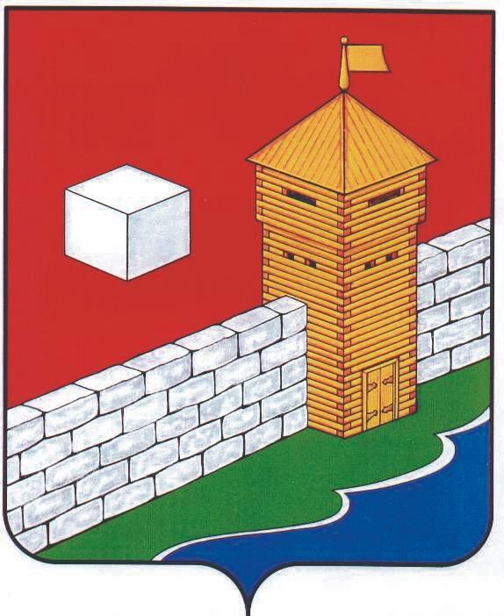
УПФР в Еткульском районе
Челябинской области
2-12-42, www.admetkul.ru

УПФР принимает заявления от «наследников» пенсионных накоплений

В Еткульском районе с 2008 года – 816 еткульчан получили из Пенсионного фонда РФ пенсионные накопления по наследству. За три месяца 2012 г. с соответствующими заявлениями обратилось 8 человек.
Для сведения, накопительная часть формируется только у работающих граждан 1967 года рождения и моложе за счет уплаты работодателями в ПФР страховых взносов, у участников программы государственного софинансирования пенсий за счет дополнительно уплаченных страховых взносов, а также у тех, кто направил средства материнского капитала на формирование накопительной части пенсии.
Получение средств носит строго заявительный порядок. Именно поэтому родственникам необходимо в течение шести месяцев со дня смерти застрахованного лица обратиться для подачи соответствующего заявления в управление Пенсионного фонда по месту жительства. Отметим, что деньги правопреемникам выплачиваются лишь в том случае, если человек умер до выхода на пенсию (за исключением средств перечисленных в ПФР в рамках программы государственного софинансирования пенсий).
За четыре года 11 жителей района (почти каждый восьмой правопреемник) пропустили указанный срок для обращения и восстановили свое право в судебном порядке.
Напомним, если средства пенсионных накоплений умершего были переведены в негосударственный пенсионный фонд, то за их выплатой правопреемнику необходимо обращаться в соответствующий фонд.
Получить более подробную информацию о порядке наследования накопительной части пенсии правопреемниками можно на сайте ПФР.

10.04.2012

